1. 於電腦上搜尋Harris License Administrator雙擊執行。

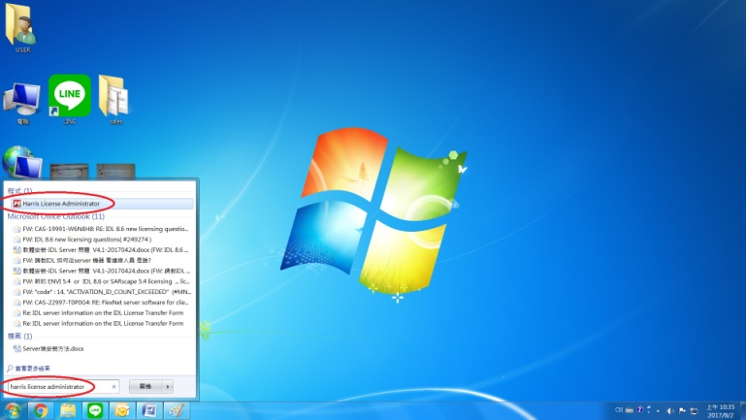

1. 點選Deactivate Licenses on this Server按鈕，選取要停用之Code後按Deactivate按鈕。  
   